MUSKULU ESKELETIKOAK
-Giza gorputza 400 muskulu eskeletiko baino gehiago ditu.
-Gorputzeko pisu osoko %40-50a.
-Funtzioak:
- Lokomoziorako eta arnasketarako indar ekoizpena.
- Jarrerazko bermakuntzarako indar ekoizpena.
- Hotza egoeratan ber ekoizpena (termoerregulazioa).
- Adb: hotza dugunean dardarka hasiko gara homeostasia basoak itxi. Beroa dugunean izerdia basoak dilatatu.
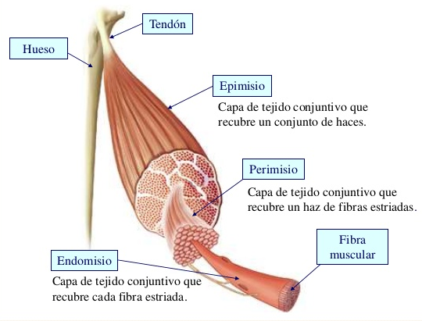
-Muskulu sistemaren unitate funtzionala da.
Muskulu eskeletikoaren anatomia gordina
-Ehun konektibozko bilkinak:
- Epimisioa: muskulu osoa inguratzen eta babeste du.
- Perimisioa: muskulu zuntzen taldeak (faszikuluak) inguratzen ditu.
- Endomisioa: muskulu zuntz bakoitza inguratzen du.
-Zelula barnean miozuntzexka dago (muskuluaren zelularen barruan).
-Miozuntzexka barruan 2 miofilamentu (miosina / lodia eta aktina / fina) daude.
-Miofilamentuak antolatzen direnean, sarkomeroa (uzkurtzen dena) sortzen da.
-Zelula miozuntzexka 2 miofilamentu (aktina eta miosina) sarkomerotan antolatu.
Muskulu zelula eskeletikoaren histologia
-Sarkolema: muskulu zelularen mintza.
-T-tubuluak: akzio potentziala zuntz osoan zabaltzeko, sarkolemaren barruan daude.
-Sarkoplasma: zuntzaren zitoplasma (glukogenoa eta mioglobina).
-Miozuntzexka: zelula mintzaren barruan.
- Proteinak miofilamentuak
- Aktina (filamentu fina).
- Miosina (filamentu lodia).
- Miofilamenduak sarkomeroetan antolatzen dira.
-Sarkomeroak: muskulu baten uzkurdurako unitaterik txikiena.
- Bi Z-disko segidakoen arteko miozuntzexka baten gunea.
- Proteina uzkurkorrez egindako miofilamentuekin osatua: aktina eta miosina.
- Miozuntzexkak ildaskatuta dira banda ilunak eta argiak daude: A (filamentu lodiak) eta I (filamentu finak).
- Z-marra: I bandaren erdiko marra. Sarkomeroa bi Z marren artean dago.
- I bandak: filamentu finak. Filamentu lodiekin gainjartzen dira.
- A bandak: filamentu lodiak batik bat:
- M marra: non filamentu lodiak elkarrekin konektatzen diren.
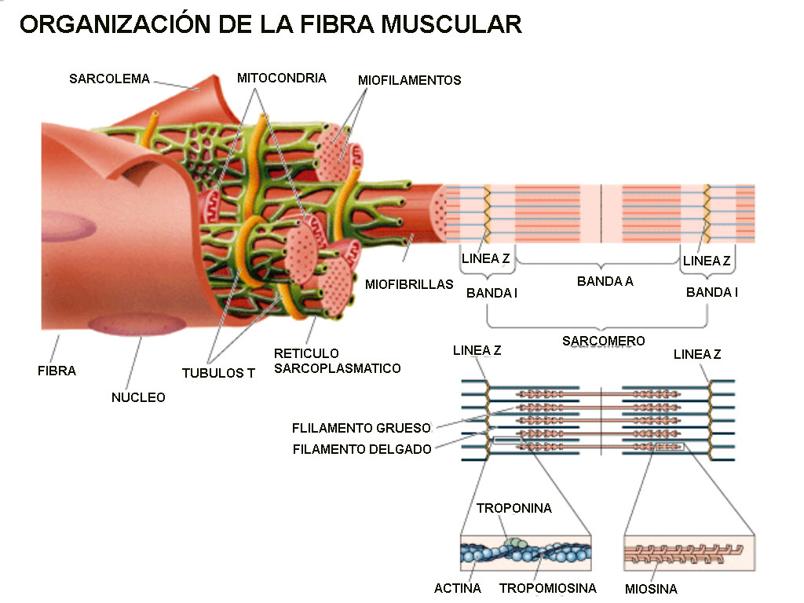
- H banda: filamentu lodiak baino ez daude.
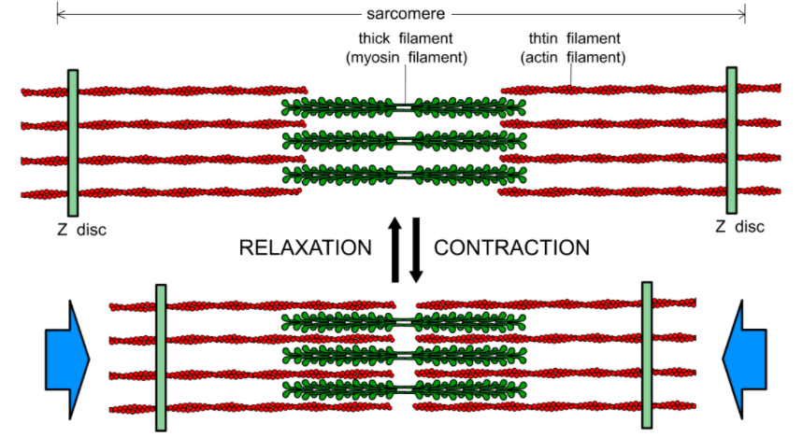

Miofilamentuen egitura: filamentu lodiak miosina
-Filamentu lodiak miosina proteinarekin osatuta daude.
-Miosina molekula bakoitzak:
- Buztana eta bi buru globularrak.
- Buruak kanpora begira daude, alboetan kokaturik.
- Buruetan, ATPasak daude, ATP-ak hidrolisatzeko.
Miofiamentuen egitura: filamentu finak aktina
-Filamentu finak proteina aktinen kate bikoitz batekin osatuta daude (helix forman).
-Atsedenaldiko sarkomeroan filamentu finak eta lodiak ez dira elkarrekin eragiten, aktinaren leku aktiboak beste bi proteinekin estalita baitaude:
- Troponina konplexua: kaltzioarekin elkartzean, tropomiosina mugitu egingo du eta horrela gune aktibok libre utziko ditu, ondoren miosina buruak aktinarekin elkartzeko.
- Tropomiosina: muskulua erlaxatuta dagoenean, leku aktiboak estali egiten ditu, miosinaren burua ez elkartzeko.
-Aktina globular subunitatez (Aktina-G) osatuta dago, helix bat eratzen.
-Ilara bikoitzaren arteko ildoen tropomiosina proteina kokatzen da. Troponina konplexua tropomiosinarekin lotuta dago.
-Uzkurdura leku aktiboak miosina buruarekin lotzen dira.
Erretikulu sarkoplasmatikoak (ES)
-ES, miozuntzexka bakoitzaren inguruan dagoen erretikulu endoplasmatiko leunaren antzeko da. Zisternak eta elkarrekin konektatutako hodiak.
-ES-k kaltzio metatzen du (atsedenaldiak zisterna terminaletan), eta T-tubuluen bitartez hartzen diren akzio potentzialek bere askapena estimulatzen du.
-Funtzioa: zelularen barneko kaltzio mailak erregulatze.
Filamentu labainkorraren uzkurdura teoria
-Miosinaren burua aktinarekin elkartzean, zubi gurutzatua sortzen da.
-Sarkomeroen laburtzea filamentuen labainketaren bitartez gertatzen da. Filamentuen luzera, aktina eta miosinaren luzera, ez da aldatzen uzkurduran zehar.
-Filamentuen labainketa miosinaren zubi gurutzatuen indar kolpeei esker gertatzen da. Filamentu finak filamentu lodien gainetik desplazatzen dira.
-Miozuntzexken laburketa sarkomeroak laburtzen direlako gertatzen da (Z-marren areko distantzia gutxitzen delako).
-Indar kolpea, miosinaren buruak egingo du.
Muskulua uzkurtzen da, filamentu finak filamentu lodien gainetik labaintzen direnean
-Muskulua uzkurtzean, H eta I banda txikitu egiten dira. Muskulua guztiz uzkurtzean, H banda desagertu eta I banda oso txikia bihurtzen da.
-Filamentu labainkorraren uzkurdura teoria: muskulu uzkurduraren prozesu molekularra azaltzen da.
-A bandak luzera bera mantentzen dute, baina muskuluaren jatorria desplazatzen dira.
-Filamentu finak erdiko lineara joaten diren heinean, H bandak uzkurduran zehar laburtzen dira.
Zubi gurutzatuak
-Nola eramaten dute miosina buruek, aktina miosinaren gainetik?
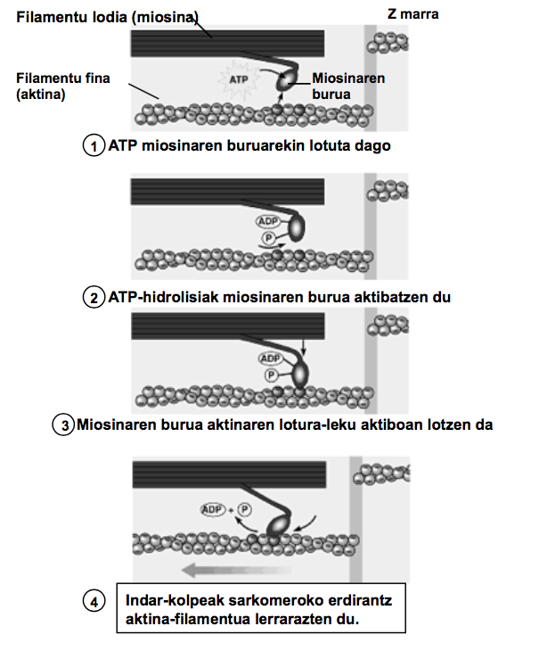
- Miosina buruaren barnean ATPasa dago. ATPasak ATPa hidrolisatzen du (ADP + P_{i}). Miosinaren burua aktinarekin lotzean (horretarako gune aktiboa libre egon behar du) fosfatoa askatu egingo da eta indar kolpea sortuko da. Indar honek, aktina miosinaren gainera eramango du. Erlaxatzeko beste ATP bat gastatuko da, beraz guztira 2 ATP gastatuko dira.
-Filamentuen labainketa zubi gurutzatuen akzioagatik gertatzen da, miosina aktinarantz.
-Miosina proteinaren bi buruak zubi gurutzatuak bezala erabiltzen dira.
-Atsedenaldian miosinaren buruak ez daude aktinarekin lotuta.
-Miosinaren buru bakoitzak ATP loturako lekua badu, aktinaren lotzeko leku batekin asoziatuta.
-Miosinaren buruak ATPasa entzimak dira, ATP hidrolisatzeko funtzioa dute.
-ATP hidrolisatzea beharrezkoa da, miosina eta aktina lotzeko.
-Zubi gurutzatuak aktinarekin lotzen direnean, P_{i} askapena gertatzen da, indar kolpea emanez filamentu finak mugitzeko.
-Zubi gurutzatuak ATP molekula berri batekin lotzen direnean, ADP askatzen da. Horrela, zubi gurutzatuen aktinarekin lotura ere askatzen da.
-ATP metabolismoa beharrezkoa da zubi gurutzatua aktinarekin lotu baino lehen, indar kolpea gertatzeko.
-ATP molekula berri bat beharrezkoa da zubi gurutzatuak aktinaren loturaren askapena lor dezala, indar kolpea gertatu ondoren.
-Kaltzioa troponina konplexuarekin elkartzen da, eta orduan tropomiosina mugitu egiten da, leku aktiboak libre utziz (miosinan burua aktinarekin elkartzeko).
-Bi filamentuak, bakoitzak bere bidea/lana egiten du:
- Miosinak, lehenengo ATP hartu eta hidrolisatu (ADP + P_{i}) egingo du. Buruan bi molekulak egongo dira, baina momentu batean (aktina miosinarekin elkartu ondoren) fosfato taldea askatuko da eta indar kolpea sortuko da. 2. ATP-ak burua berriz erlaxatuko du.
- Aktinaren kasuan berriz, kaltzioaren kontzentrazioa igotzen denean troponina konplexuak aukera gehiago izango ditu kaltzioarekin elkartzeko. Elkartzean, troponina konplexua mugitu egiten da tropomiosinarekin batera, horrela gune aktiboak libre utziz (miosinaren burua aktinarekin lotzeko).
Unitate motora (UM)
-Motoneurona (neuroa espezializatua) + inerbatzen duen zuntz guztiak = UM.
-Zuntz muskular bakoitzak motoneurona batetik etorritako axoi-bukaera bat jasotzen du.
-Nola estimulatzen du motoneuronak muskulu zuntzaren uzkurdura?
- Neuromuskular loturan ACh (azetilkolina) askatzen.
- ACh bere hartzailearekin elkartzean, muskuluan akzio potentziala hasteko eragiten du.
-Neuromuskular loturan muskulu zuntzako sarkolema-gunea plaka motora terminala da.
-Motoneurona bat aktibatzen den bakoitzean inerbatzen dituen muskulu zuntz guztiak estimulatzen dira uzkurdura egiteko.
-Nerbio bulkadaren kondukzioa ezinbestekoa da neurona presinaptikoan (botoi terminalak).
-Besikula sinaptikoak: neurotransmisoreen biltegirako lekua.
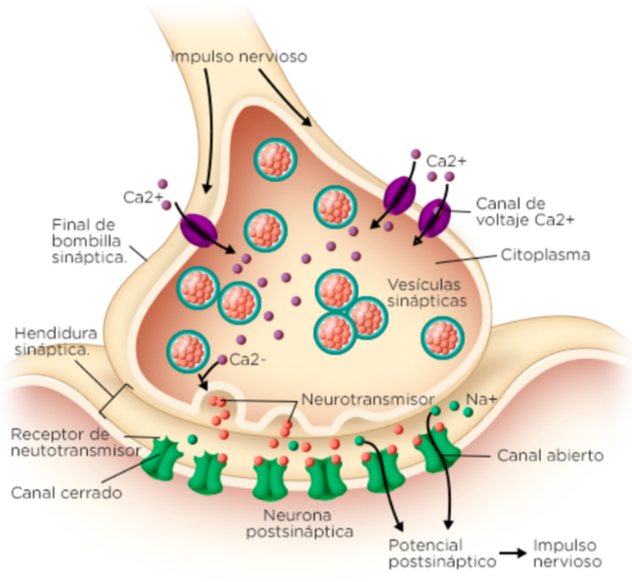
-Arrail sinaptikoa: neurotransmisoreen askapenerako lekua.
-Akzio potentziala mintzetik pasa ondoren kaltzioa neuronaren barnera sartzen da, eta azetilkolinazko besikulak beherantz joango dira. Exozitosiaren bidez, azetilkolina kanporatu egingo da eta ondoren muskulu eskeletikoaren mintzean dauden hartzailearekin (plaka motora) lotuko da. Amaitzeko, sodioa kanal proteinetatik barrura pasatuko da. Estimulatu ondoren, azetilkolina hartzaileengandik askatu egingo da, ez da muskuluaren barnera sartuko.
Lotura neuromuskularra
-Nerbio sistema eta muskulua elkartzen diren lekua.
-Azetilkolina ez da inoiz muskulu barrura sartzen, soilik hartzailearekin lotzen da, estimulu bat sortuz; kanal proteina ireki egiten da, sodio ioia muskulu barnera sartzeko. Barruan sodio kontzentrazio handiago denean, akzio potentziala mintzen zehar garraiatzen hasten da.
Uzkurdurako erregulazioa
-Miosinaren zubi gurutzatuek eta aktina ez daude lotuta lasaikuntzan.
-Muskulu uzkurdura eta laxapena aktinarekin lotuta dauden bi proteinen funtzioagatik egiten da: troponina konplexua eta tropomiosina.
-Muskulua erlaxatuta dagoenean, tropomiosinak aktinarekin zubi gurutzatuen lotura blokeatzen du. Tropomisina mugitzeko troponina konplexua eta kaltzio ioiaren arteko elkarreragina behar da.
-Nola erregulatzen de uzkurdura? Kaltzio kontzentrazio eta ATP molekula kantitate nahiko dagoenean, batez ere kaltzioarena.
- Muskulua erlaxatuta dagoenean, tropomiosinak miosinaren zugu gurutzatuak aktinarekin lotzeko leku aktiboak blokeatzen dituenez, miosinaren burua ezin da aktinarekin lotu.
- Kaltzio kontzentrazioa baxua denez, kaltzioa ez da troponina konplexuarekin lotzen eta orduan tropomiosina ez da mugitzen, leku aktiboak tapatuz.
- Azetilkolina hartzailearekin lotu ondoren, protein kanalak ireki eta sodioa barrura pasatzen da (zitoplasma positiboagoa bilakatuz). Akzio potentziala mintzean zehar garraiatzen hasten da, eta EE estimulatu egiten denez, kaltzioa zitoplasmara askatzen da; kaltzio kontzentrazio handia denez, troponina konplexuarekin lotzen da, tropomiosina mugituz eta gune aktiboak libre utziz.
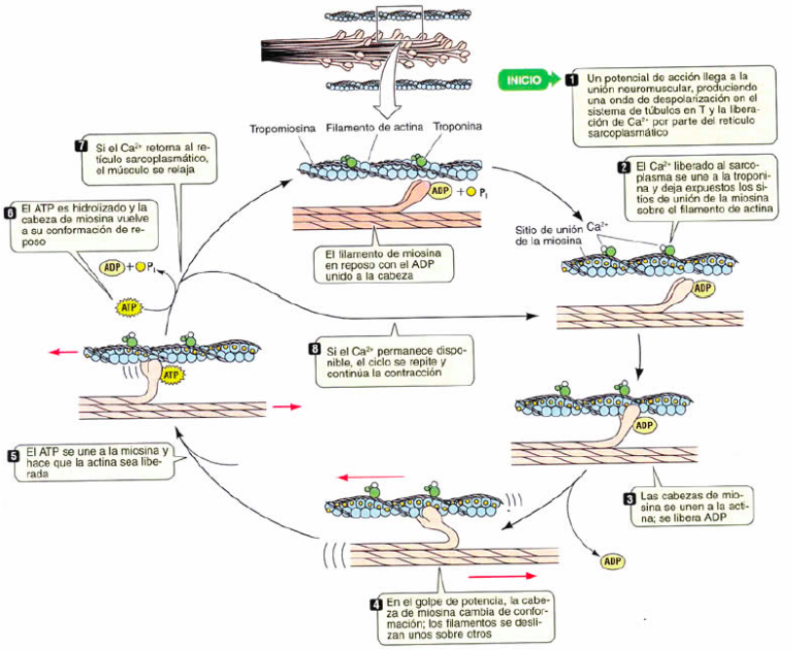
- Miosinaren burua aktinarekin elkartzean, fosfato taldea askatu egingo da eta indar kolpea sortuko da, aktina miosinaren gainetik pasatuz.
Akzio potentziala
-Neuronak induzitzen duen akzio potentzialak lotura neuromuskularrean azetilkolina nurotransmisoreen askapena eragiten du.
-Akzio potentziala, neuronatik etortzen da.
-Muskulua uzkurtzeko, akzio potentziala gertatu behar da.
-Prozesua laburbilduz:
- Kaltzio neuronaren barnera sartzen denez, azetilkolinazko besikulak neuronaren behealderantz desplazatuko dira eta bertako azetilkolina askatuko da. Azetilkolina bere hartzailearekin elkartzean, proteina kanalak edo sodiorako kanalak irekiko ditu. Sodio barrura pasatuko da, akzio potentziala sortzeko.
-Sodioa (ioi positiboak) barnera sartzen denez, neuronako sodio kontzentrazioa handitu egingo da. Endozitosi honen ondorioz, neurona positiboagoa bilakatuko da, mintza desporalizatzen den bitartean.
-Akzio potentziala gertatzean, mintza desporalizatu egiten da.
-Sodio potasioaren ponparen bitartez, mintza berriz ere bere potentziala berreskuratuko du.
-Prozesu osoa:
- Kaltzioa neuronaren barnera sartzean, azetilkolinaren (ACh) besikulak behera joango dira, bertan exozitosiaren bidez askatzeko.
- Ondoren, azetilkolina (ACh) bere hartzaile espezifikoarekin elkartuko da.
- Elkartzean, proteina kanalak ireki egingo dira, sodio batzuk barrura pasatzeko (sodio kontzentrazio handitu egiten denez, neurona positibatu egingo da, mintza desporalizatzen den bitartean).
- Azetilkolina (ACh) entzima batekin elkartuko da, azetilkolinesterasa entzimarekin. Entzima horrek, azetilkolina apurtu egingo du (azetil + kolina), ondoren berriz ere neuronara bidaltzeko.
- Azetilkolina elkartuta gelditzen baldin bada kanal proteinak denbora guztian zabalik egongo dira. Honek, muskulua denbora guztian uzkurtzen egotea bideratzen du. Muskulua denbora guztian uzkurtuta egotea ez da egokia, erlaxatu ere egin behar da.
- Bootoxak, azetilkolinesterasa entzima inhibitu egiten duenez, aurreko arrazoiarengatik, kaltegarria izango da.
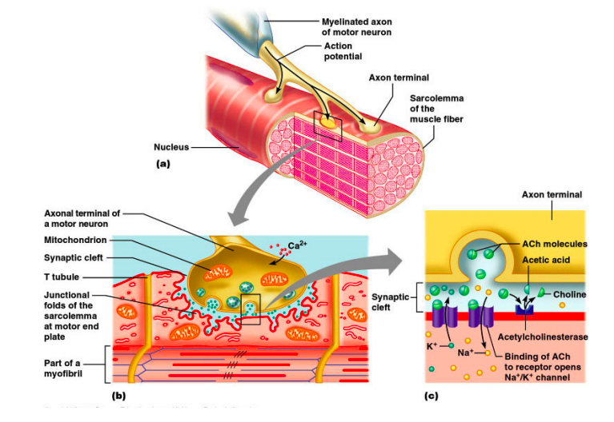
Akoplamendu kitzikapen uzkurdura
Prozesua eskematikoki:
-Muskulu zeluletan akzio potentziala ES-ko T tubuluen mintzean zehar zuntzen barrura eraman daiteke
- Sarkoleman zehar.
- T tubuluen bitartez.
-Honek, zisterna terminalak Ca²⁺ ioiaren askapena eragiten du.
-Ca²⁺ troponina konplexuarekin lotzen da:
- Tropomiosinaren blokeoa gelditzen.
- Aktinaren leku aktiboak argitzen.
-Miosinaren zubi gurutzatuak lotzen eta askatzen dira txandaka.
-Ca²⁺ ES-ra itzultzen da, tropomiosinaren blokea berreskuratzen denean eta zuntza erlaxatzen denean.
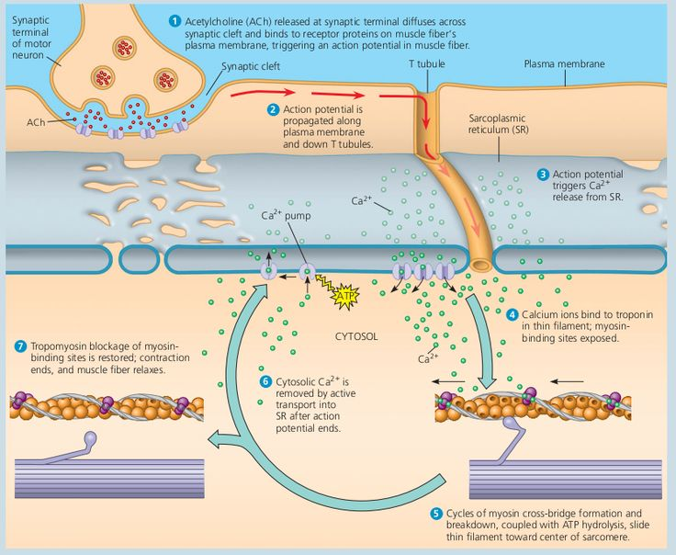
Prozesua testuz
- Sodioa barnera sartzean, sarkolemetatik akzio potentziala mintzean zehar garraitzen hasiko da, zelula positiboagoa bilakatuko delako.
- Bertan T tubuluak eta ES (erretikulu sarkoplasmastiko) daudela jakin behar dugu.
- Ondoren, mintzeko akzio potentziala, T tubulutik jaitsiko da eta horrek ES aktibatuko du, jarraian kaltzio askatzeko.
- ES-ko kaltzioaren jariapenak, zitoplasmako kaltzio kontzentrazioa handituko du.
- Kaltzioa, troponina konplexuarekin elkartu eta tropomiosina mugitu egingo du, aktinaren leku aktiboak libre utziz, eta aktina miosinaren buruarekin elkartzeko.
- Miosina aktinarekin elkartu baino lehen, miosinaren buruak ATP molekula bat hidrolizatuko egingo du (ADP + P_{i})
- Fosfato inorganikoa askatzean, indar kolpea gertatuko da.
- Indar kolpearen ondorioz, aktina miosinaren gainera joango da, muskulua uzkurtuz.
- Kaltzio, berriz ere ES itzuliko da, ATP bat gastatuz.
- Kaltzioak bertan lotuta jarraitzen baldin badu, troponina konplexua ezingo da bere hasierako egoerara bueltatu.
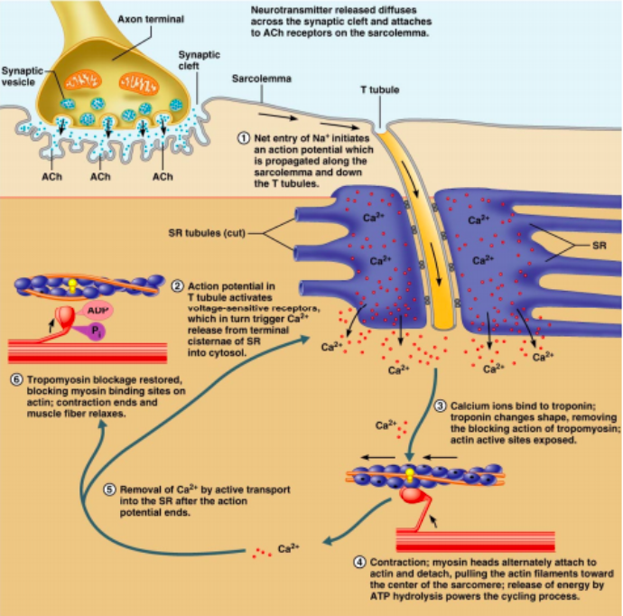
- Miosinaren burua erlaxatzeko, bigarren ATP bat gastatuko da.

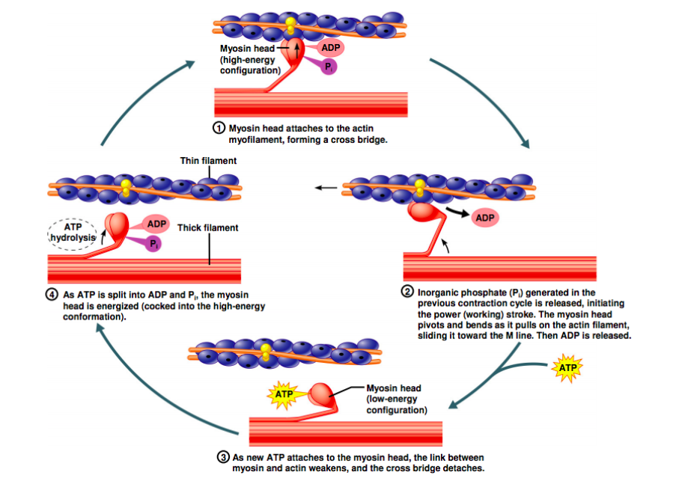
Muskulu zelula eskeletikoen espezializazioa
Zuntz azkarrak eta motelak
-Zuntz motelak:, zuntz txikiagoak dira, mioglobina asko dituzte eta zuntz azkarrak baino erresistentziagoak dira. Horrez gain, zuntz azkarrak baino gehiago kostatzen zaie nekatzea, baina denbora gehiago behar dute uzkurtzeko. Indarrari dagokionez, zuntz azkarrak baino indar gutxiago dute.
-Zuntz azkarrak: zuntz lodiak, ez daukate horrenbeste miglobinarik (horregatik zuriak), eta berehala nekatzen dira. Indarrari dagokionez, zuntz motelak baino indar gehiago dute.
Motak
-Uzkurdura abiaduraren arabera (ATPasa entzimak zehazten du):
- Uzkurdura motela (1 mota)
- Uzkurdura azkarra (2 mota)
-ATP osatzeko bideak (uzkurduran behar ditugunak):
- Zuntz oxidatiboak (bide aerobikotik) ATP kantitate gehiago.
- Zuntz glukolitikoak (bide anaerobikoatik)
-Kriterio hauek hiru kategoriak definitzen dituzte:
- Zuntz motela oxidatiboak (1 mota) Uzkurdura motela, ATP ak aerobiko bidetik
- Zuntz akarrak oxidatiboak (2a mota) Uzkurdura azkarra, ATPak aerobiko bidetik.
- Zuntz azkarrak glukolitikoak (2b motak) Uzkurdura azkarra, ATP molekulak bide anaerobikotik etorri. Gizakietan, mota hauetako zuntzak ez dira existitzen. Izatekotan, 2x motakoa izango zen.
-Zuntzak ez dira puruak, batzuetan nahastuta daude; 2a+2x adibidez.
Zuntz motelak
-1 Mota edo uzkurdura motela (ST)
- Gaitasun oxidatiboa oso altua (arnasketa aerobikoa).
- Zuntz oxidatiboak motelak:
- Kapilar asko.
- Mitokondrio asko.
- Arnasketako entzimak aerobikoak.
- Mioglobina asko (O₂ ekaroena errazten du).
- Zuntza gorriak: mioglobinaren edukiagatik.
- Nekearekiko erresistenteak.
Zuntz azkarrak
-2 motak edo uzkurdura azkarra (FT)
- Lodiagoak, kapilar, mitokondrioa eta mioglobina gutxiago (motelekin konparatuz).
- Zuntz zuriak.
- Glukogenoaren erreserba handi dute: arnasketa anaerobikoarekiko moldatuta.
- Entzima glukolitikoak.
- Bitarteko motako zuntzak: 2 mota-ko edo zuntza oxidatibo azkarrak
- Uzkurdura azkarra, baina baita gaitasun oxidatibo altua ere. Nakearekiko erresistenteak.
- 2b Mota edo zuntz glukolitiko azkarrak:
- Uzkurdura azkarra eta metabolismo anaerobikoarekiko moldaketa.
- Oso azkar nekatzen dira.
-Abiadura korrikalariek uzkurketa azkarreko zuntz gehiago dituzte.
- Oso azkar uzkurtzen dira eta ariketa intentsiboetarako ATP ematen dute.
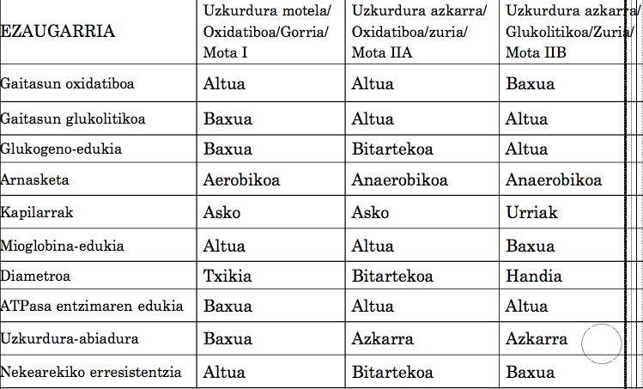
Uzkurdura moteleko eta azkarreko zuntzak

Motoneuronak zuntz mota zehazten du
-Motoneuronak inerbitzen dituen muskulu zuntz guztiak mota berekoak dira.
-Zuntz moteleko UM-ak, zuntz azkarreko UM-ak baino txikiagoak dira (zuntz gutxiago baitute). Beraz, zuntz azkarrekiko UM-ek badaude zuntz gehiago uzkurdurako, eta zuntz moteleko UM-ek baino indar handiago ekoiz dazekete.
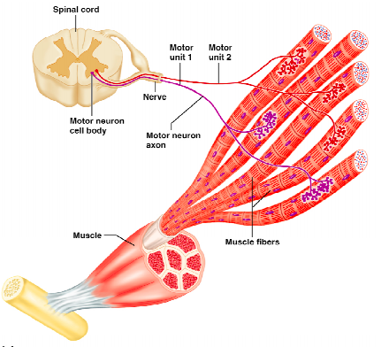
-Erreklutamendua: lehenengo UM txikiak, eta gero handiak erabiliko ditu gorputzak, indar gehiago behar denean (lehenengo 1 mota, ondoren 2a eta azkenik 2b zuntzak aktibatuko dira).
-UM motelak: zuntz gutxiago, diametroz txikiagoak eta indar gutxiago.
-UM azkarrak: gehiago, diametroz handiagoak, uzkurdura arinago.

Hipertrofilia muskularra
-Muskuluaren zuntzak handitu egiten direnez, muskulu masaren gehikuntza gertatzen da.
-Kapilar gehiago.
-Mitokondrio gehiago.
-Zeinek eragiten du:
- Ariketa fisikoak.
- Hormona esteroideak, testosterona (anabolismoko hormona).
Muskulu eskeletikoan adinarekin erlazionatuta dauden aldaketak
-Sarkopenia: muskulu masaren galera (adinarengatik).
- Uzurdura azkarrek muskulu zuntzen tamainaen jaitsieragatik.
- Odol kapilar gutxiago (gaitasun oxidatiboaren jaitsiera).
-Jarduera fisikoa erregularrak indarra eta erresistentzia hobe ditzake.
- Indar eta erresistentzia jarduerek adinekoengan muskulu masa gehitzen dute (kapilar gehiago).
- Baina ezin da guztiz berreskuratu adinarekin erlazionatuta dagoen muskulu masaren galera.

